1. 官网下载文件

<https://jenkins.io/>

Window操作系统下载window版

Linux操作系统使用 sudo apt-get install jenkins

1. 可以选择安装所需要的插件或者安装支持的插件，注册一个自己的用户名和密码激活
2. 点击系统管理,全局工具配置项目所需要的开发工具

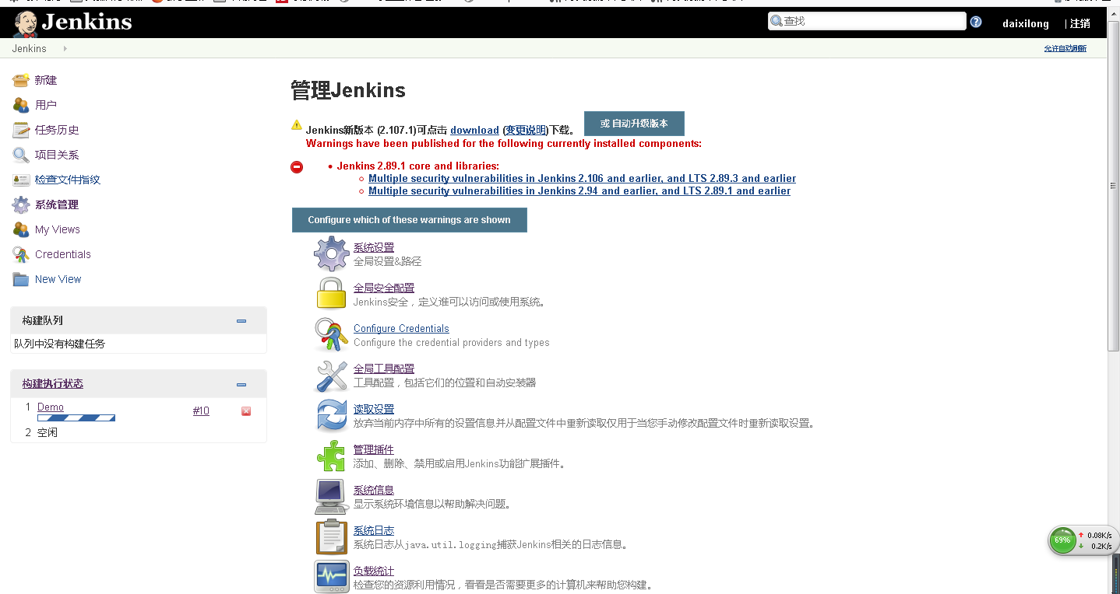

Maven的setting设置

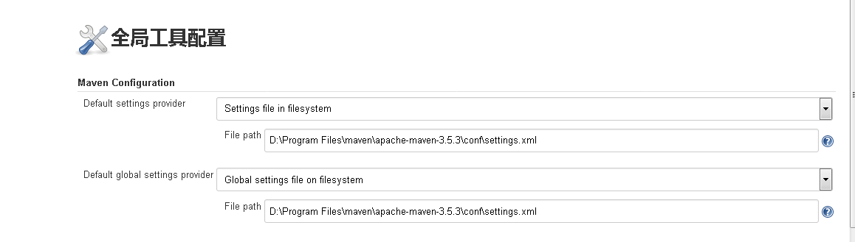

Jdk的安装

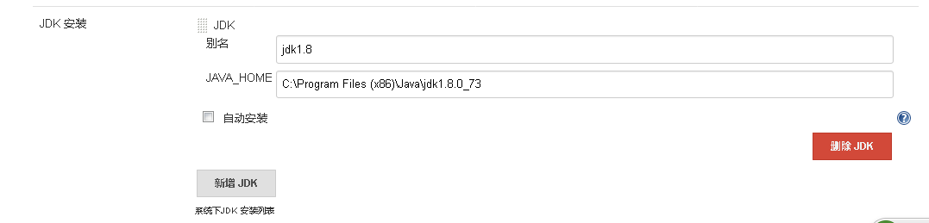

Maven的安装

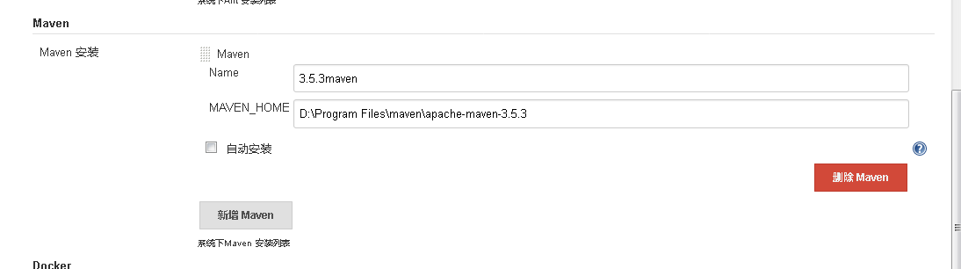

1. 若构建项目中没有maven项目可查找并安装maven的相关插件
2. 选择管理插件搜索
3. 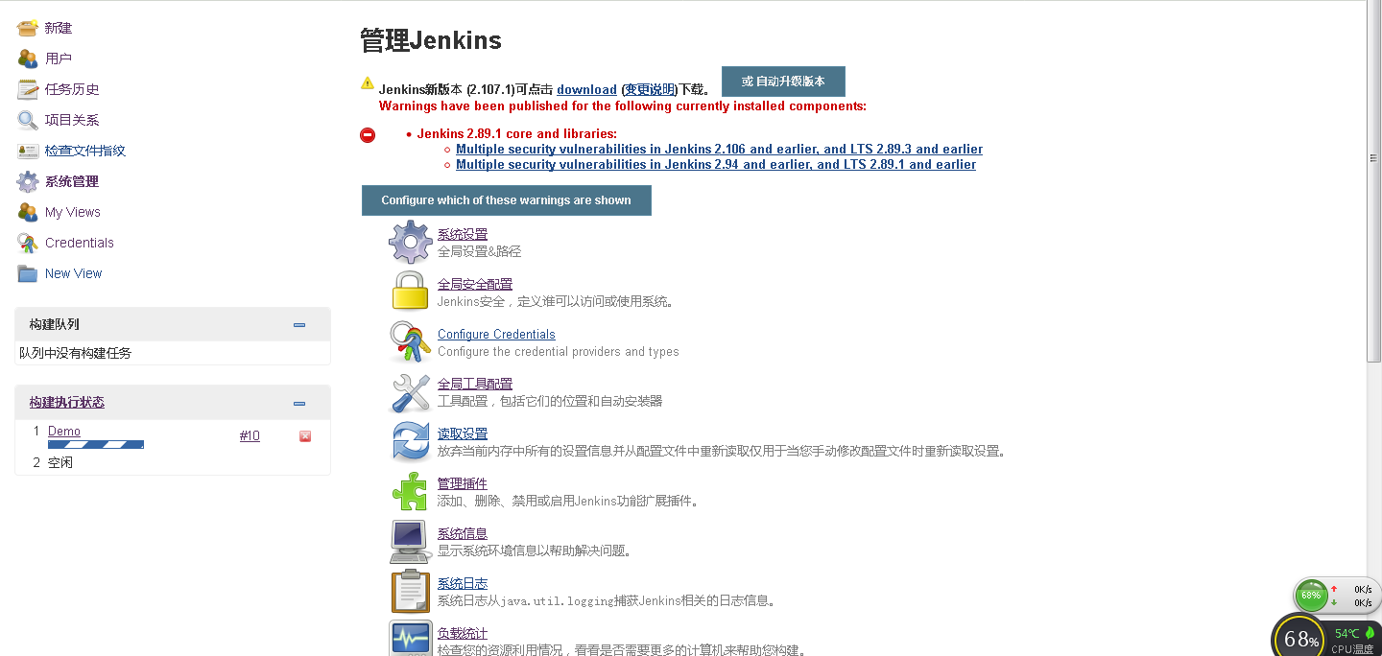

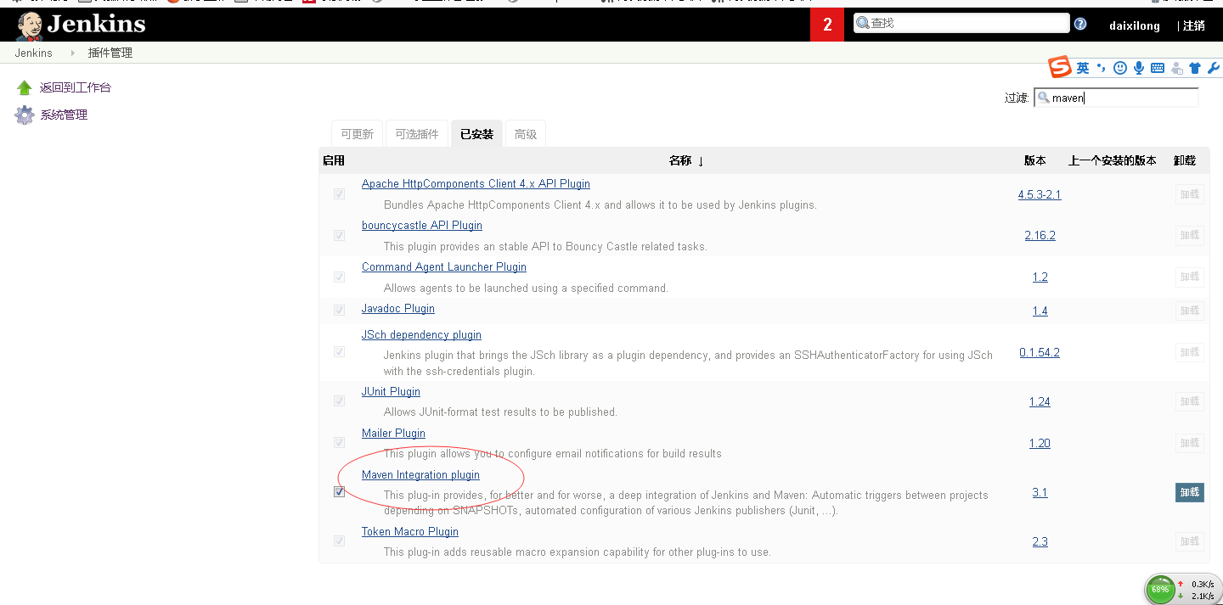

构建项目的名称以及一些描述性的信息

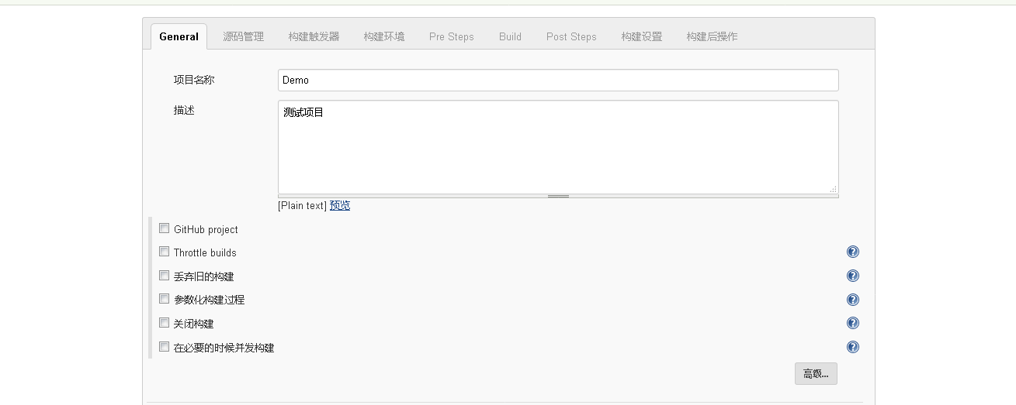

源码的管理（推荐使用git）

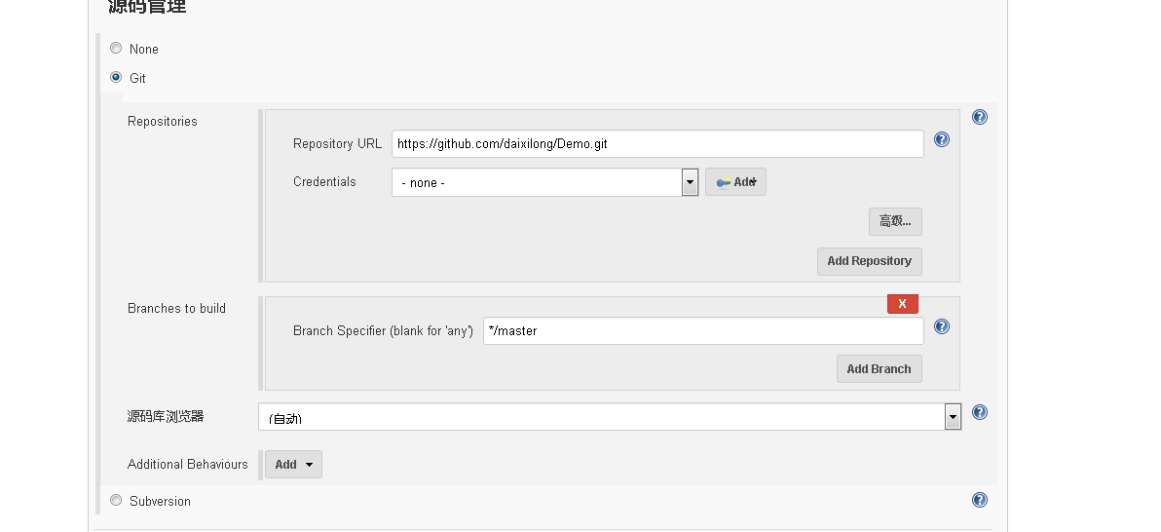

编译的时候配置pom文件的位置以及使用的一个命令

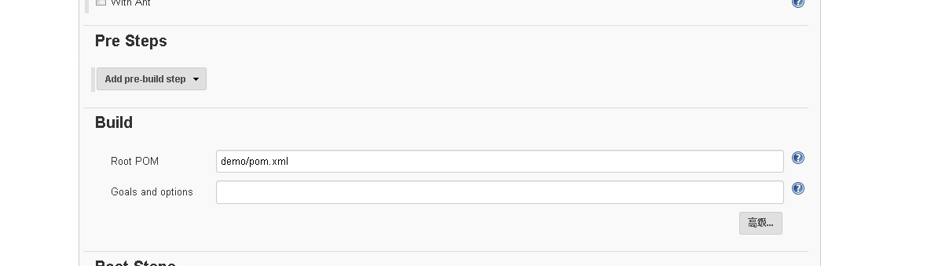

项目构建完毕，若是springboot一类的项目需要（window环境下的一个配置）

